**Київський національний університет імені Тараса Шевченка**

**факультет радіофізики, електроніки та комп’ютерних систем**

**Звіт з дисципліни**

«*Прикладна теорія цифрових автоматів*»

Лабораторна робота № 2

**Тема: “***Дешифратори та демультиплексори”*

Варіант: 7511

Роботу виконав студент 3 курсу

КІ-СА, ФРЕКС

Мургашов Г.Е.

**Київ 2020**

***Мета роботи***: *Ознайомитись з принципом роботи та*

*навчитися проектувати комбінаційні схеми: дешифратора,*

*шифратора, демультиплексора, тощо.*

**Хід виконання роботи**

1. 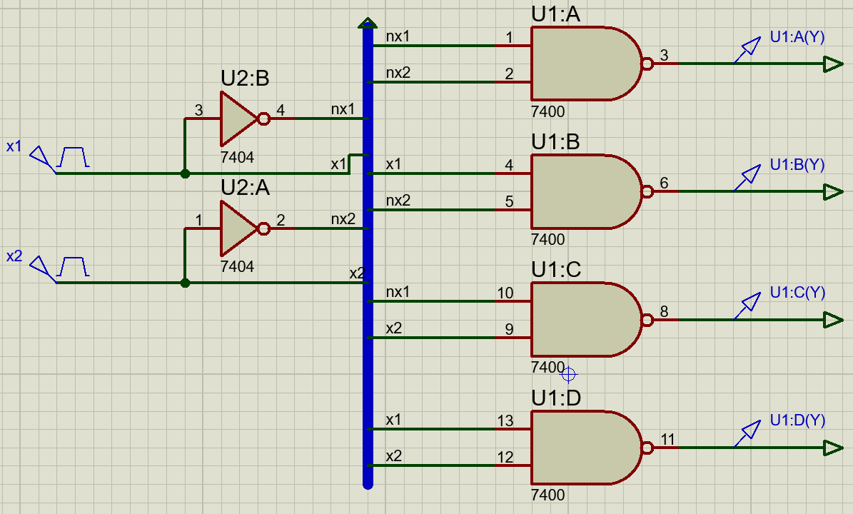
2. 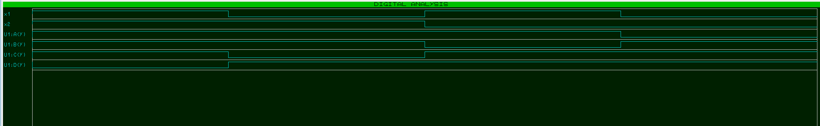

Тут на кожний елемент 74х00(NAND) подається унікальна комбінація входів. Тому на кожній різній комбінації значень входів, буде спрацьовувати один вихід. Оскільки виходи інвертоні (NAND), то на потрібній комбінації входів будемо отримувати «0», а на інших – «1».



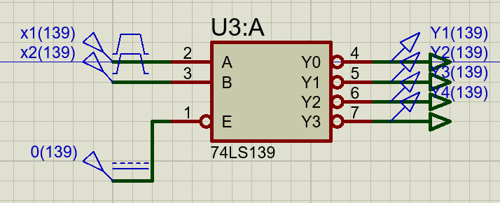

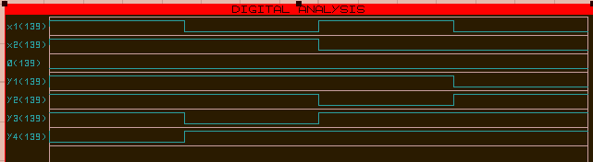



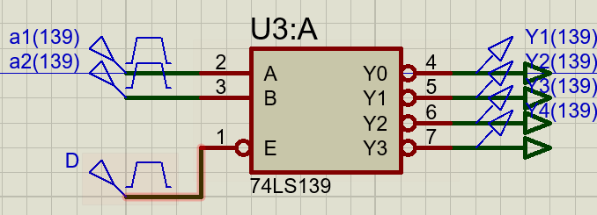

Тут вхід «1» – є входом данних, а входи «2» і «3» – є адресними входами демультиплексора, комбінація яких визначають на який вихід піде сигнал із входу «1».

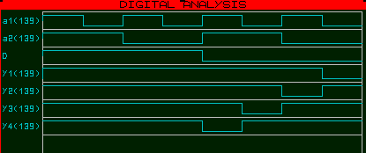



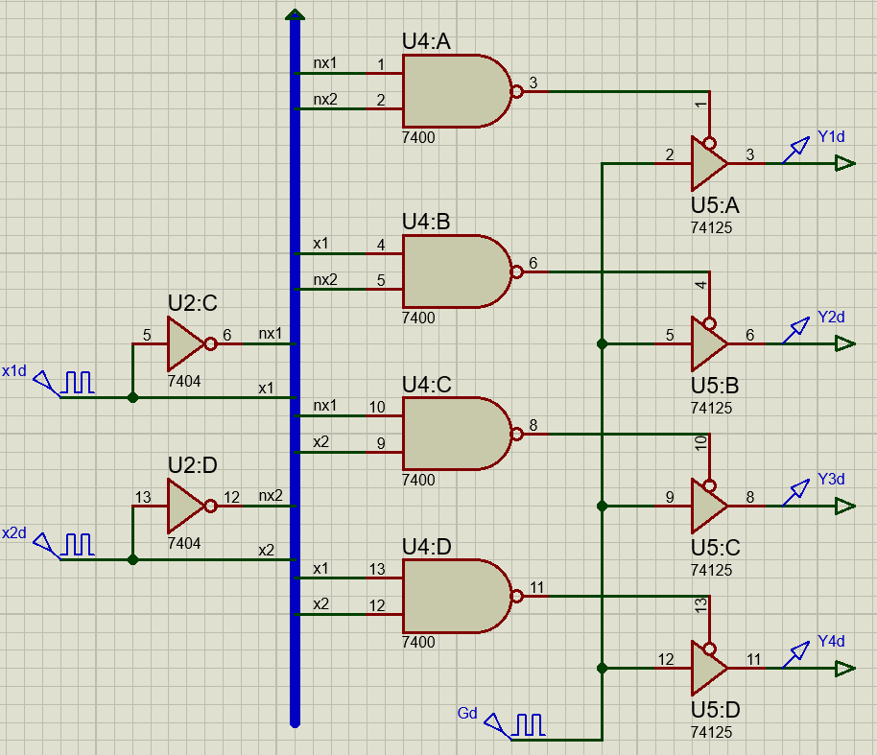

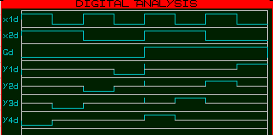

*Варіант:*

|  |  |  |  |  |  |  |  |  |  |
| --- | --- | --- | --- | --- | --- | --- | --- | --- | --- |
| 0 | 1 | 0 | 1 | 0 | 1 | 0 | 1 | 1 | 1 |
|  |  |  |  |  |  |  |  |  |  |

1. **Варіант:** Шифратор

**Кількість інформаційних входів:** 7

**Елементи:** 3АБО, 4І, НЕ

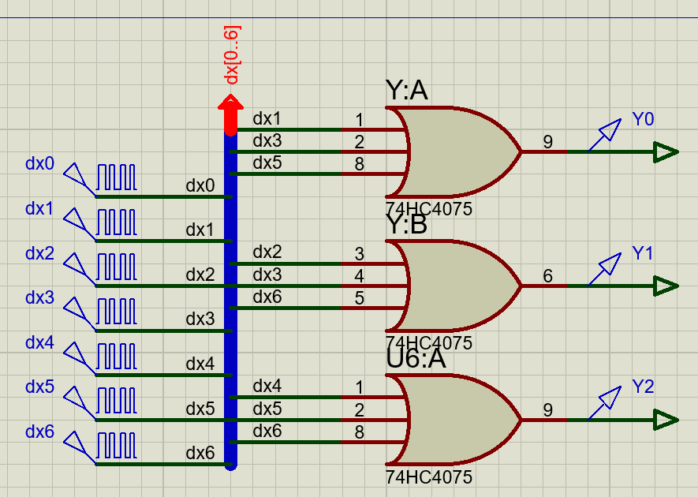

Графік:

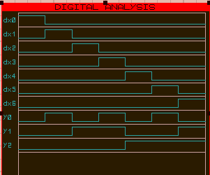

|  |  |  |  |
| --- | --- | --- | --- |
| Вхід | Y2 | Y1 | Y0 |
| 0 | 0 | 0 | 0 |
| 1 | 0 | 0 | 1 |
| 2 | 0 | 1 | 0 |
| 3 | 0 | 1 | 1 |
| 4 | 1 | 0 | 0 |
| 5 | 1 | 0 | 1 |
| 6 | 1 | 1 | 0 |

Шифратор є ***неповним***,

бо кількість входів меньше, ніж (n – кількість виходів).



Sdsdsdssssssssssssssssssssssssss

1. **Схема** 7483A